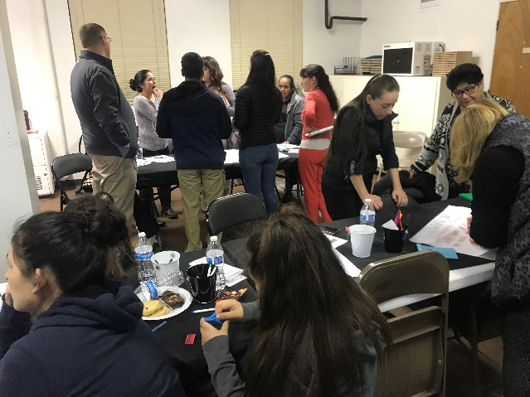

¿Quién es elegible para ser miembro del PAC?

¿Qué es un PAC?

Para más información, contactar:

#### Capacitando a estudiantes migrantes para que tengan éxito y se conviertan en los futuros líderes de Idaho.

Programa de Educación Migrante de Idaho

Consejo de Padres Asesores

(PAC- siglas en inglés)



Escuelas representadas:

Niños en la familia:

:

Domicilio

Teléfono

Nombre de Padre/Tutor

¿Está interesado en ser parte de nuestro PAC?

Padres o tutores de niños inmigrantes o estudiantes de inglés que cumplan los requisitos y personas que representen los intereses de estas familias.

Un PAC es un grupo de padres migrantes quienes llevan la delantera en asesorar al distrito en la planificación, operación, y evaluación del Programa de Educación Migrante. Se reúnen al menos 2 veces al año. Los padres están a cargo del PAC con el apoyo del distrito escolar.

* Aumenta la autoestima de padres y estudiantes. Los niños tienen mejor desempeño cuando sus padres están involucrados.
* Le da una voz a los padres/estudiantes.
* Desarrolla habilidades de liderazgo.
* Los padres que participan pueden ofrecer asesoría y sugerencias que lleven a cambios en las escuelas del distrito y el programa migrante.

¿Por qué debería yo participar?

¿Quién debería participar?

* Padres que quieran un papel de liderazgo y quieran dar un ejemplo positivo a sus hijos.
* Padres que quieran que sus escuelas mejoren.
* Padres que puedan compartir las preocupaciones de otros padres en la comunidad.

Children in the family:

Schools represented:

Mailing Address

Telephone

Parent/Guardian

Who is eligible to be a member of the PAC?

A PAC is a group of migrant parent leaders who advise the district in the planning, operation, and evaluation of the Migrant Education Program. They meet at least 2 times per year. Parents are in charge of the PAC with support from the school district.

What is a PAC?

Who should participate?

Why should I participate?

Parents or guardians of eligible migrant or English Learner children and individuals who represent the interests of these families.

Are you interested in joining our PAC?

* It builds parent and student self-esteem. Children do better when their parents are involved.
* It gives parents/students a voice.
* It builds leadership skills.
* Parents who participate can provide advice and feedback that leads to change in district schools and the migrant program.
* Parents who want a leadership role and to set a positive example for their children.
* Parents who want their schools to improve.
* Parents who can share the concerns of other parents in the community.

#### Empowering migrant students to succeed and become Idaho’s future leaders.



Idaho Migrant

Education Program

Parent

Advisory

Council

(PAC)

For more information, contact: